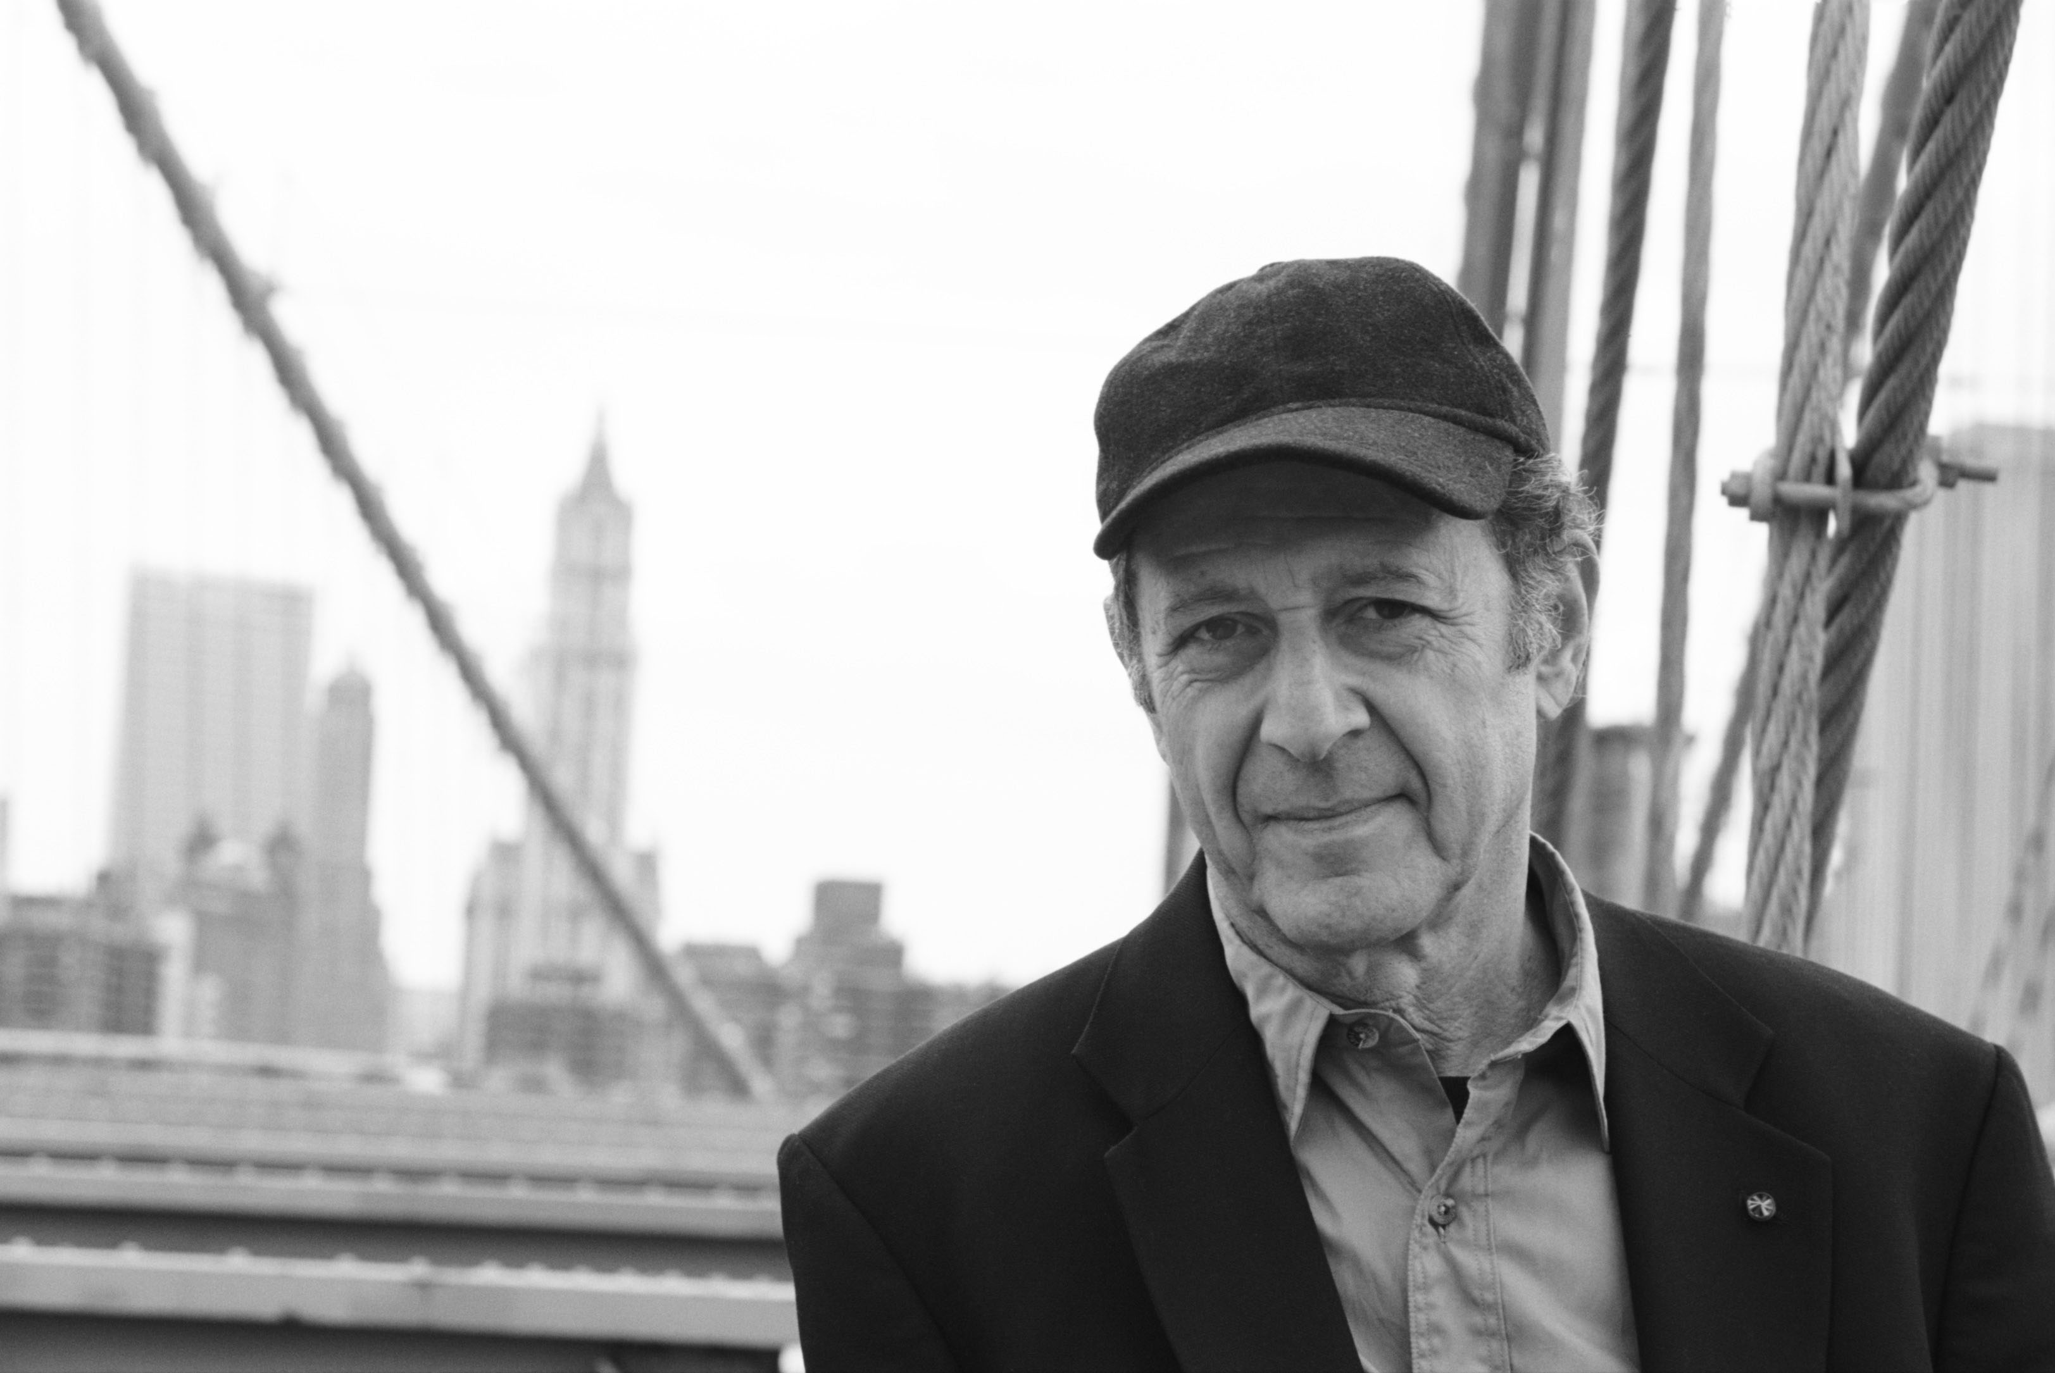

Steve Reich

Steve Reich (°1936, New York) wordt algemeen beschouwd als een van de pioniers van de zogenaamde ‘minimal music’ waarbinnen hij zich manifesteerde als een van de meest formalistische aanhangers. Al zijn composities zijn uitgedacht door een zeer secuur uitgedachte structuur. Zijn muziek blijft echter een ruim publiek aanspreken wat van Reich een van de zeldzame componisten maakt die uitgebalanceerde structuren kan hanteren zonder het publiek af te schrikken. Steve Reich studeert eerst filosofie aan Cornell University en trekt daarna naar de Juilliard School en Mills College om er compositie te volgen. Hij bestudeert ook Afrikaanse traditionele muziek in Ghana en Hebreeuwse zang in New York. In 1966 richt hij zijn ensemble Steve Reich et Musicians op dat snel groeit van 3 tot 18 muzikanten en meer. Tussen 1971 en 1990 toert de wereld rond en speelt voor uitverkochte zalen op uiteenlopende plaatsen als Carnegie Hall of het cabaret Bottom Line. Reichs muziek werd intussen uitgevoerd door de grootste orkesten en ensembles wereldwijd (London Symphony Orchestra, New York Philharmonic, the Ensemble Modern en vele andere). Verschillende choreografen creëerden dans op zijn muziek. Onder de talrijke prijzen op zijn palmares vallen onder andere een Grammy Award voor beste hedendaagse compositie voor Different Trains opgenomen door het Kronos Quartet, zijn lidmaatschap van de American Academy of Arts and Letters (1994), en zijn titel van Commandeur de l’ordre des Arts et Lettres. Foto © Jeffrey Harmann

Né à New York en 1936, Steve Reich a grandi en Californie et à New York. Enfant, il étudie le piano avant de se tourner vers la percussion. Il obtient une licence de philosophie à la Cornell University en 1957. Il étudie la composition avec Hall Overton, puis, de 1958 à 1961, à la Juilliard School, avec William Bergsma et Vincent Persichetti. Au Mills College. il suit les cours de [Darius Milhaud](http://mac-texier.ircam.fr/textes/c00001496/" \t "_top) et de [Luciano Berio](http://mac-texier.ircam.fr/textes/c00000008/" \t "_top), et y obtient sa maîtrise de musique en 1963. En 1970, une bourse de l'Institute for International Education permet à Steve Reich de s'inscrire aux cours de percussion de l'Institut des études africaines de l'Université du Ghana à Accra. En 1973 et 1974, il travaille la technique des gamelans balinais Semar Pegulingan et Gambang, à la Société américaine des arts orientaux à Seattle et à Berkeley en Californie. De 1976 à 1977, il étudie les formes traditionnelles de la cantilation des écritures hébraïques. En 1966, Steve Reich fonde son ensemble qui passe rapidement de trois à dix-huit musiciens et davantage. Entre 1971 et 1990 le groupe Steve Reich et Musicians tourne dans le monde, et joue à guichets fermés dans des endroits aussi différents que Carnegie Hall ou le cabaret Bottom Line. En 1988 avec Different Trains un nouveau mode de composition apparaît, dont les racines se trouvent dans It's Gonna Rain et Come out où les paroles et les textes préenregistrés génèrent le matériau musical des instrumentistes. En 1990, Steve Reich reçoit le Grammy Award de la meilleure composition contemporaine pour Different Trains enregistré par le Kronos Quartet. Steve Reich et Beryl Korot ont réalisé ensemble The Cave, «documentaire de théâtre musical» dont l'envergure est celle d'un opéra, inspiré par l'histoire d'Abraham, Sarah, Aqar, Ismael et Isaac : dix huit musiciens, cinq écrans video, des documents et des entretiens préenregistrés ; une musique live et échantillonnée. Les interviews documentaires video dont découlent les mélodies ainsi que les images fixes video générées par ordinateur furent recueillis au cours de quatre années de voyages au Moyen-Orient et aux Etats-Unis. The Cave a été commandé et coproduit en 1993 par les Wiener Festwochen, le Holland Festival, le Festival d'Automne à Paris/MC 93 Bobigny, le Hebbel Theater, le South Bank Centre et Brooklyn Academy of Music. L'enregistrement a été publié par Nonesuch en 1996. Au cours des Années, Steve Reich a obtenu des commandes des grandes institutions musicales internationales. Ses oeuvres, jouées par les orchestres les plus réputés, ont aussi été chorégraphiées (Anne Teresa De Keersmaeker, Jerome Robbins, Alvin Ailey, Lucinda Childs). De nombreuses bourses lui ont été décernées. En 1994 Steve Reich est devenu membre de l'American Academy of Arts and Letters. En 1999 il est nommé Commandeur de l’ordre des Arts et Lettres. Photo © Jeffrey Harmann

Born in New York and raised there and in California, Steve Reich graduated with honours in philosophy from Cornell University in 1957. For the next two years, he studied composition with Hall Overton, and from 1958 to 1961 studied at the Juilliard School of Music. Reich received his M.A. in Music from Mills College in 1963, where he worked with Luciano Berio and Darius Milhaud. Reich also studied drumming at the Institute for African Studies at the University of Ghana in Accra, Balinese Gamelan Semar Pegulingan and Gamelan Gambang at the American Society for Eastern Arts in Seattle and Berkeley and traditional forms of cantillation (chanting) of the Hebrew Scriptures in New York and Jerusalem. In 1966 Reich founded his own ensemble of three musicians, which rapidly grew. Since 1971, Steve Reich and Musicians have frequently toured the world and have performed to soldout houses at venues from Carnegie Hall to the Bottom Line Cabaret. Reich’s 1988 piece, Different Trains, marked a new compositional method in which speech recordings generate the musical material for instruments. In 1990, he received a Grammy Award for Best Contemporary Composition for Different Trains, recorded by the Kronos Quartet on the Nonesuch label. He won a second Grammy in 1999 for Music for 18 Musicians. Over the years, Reich has received commissions from the most important international institutions. His music has been performed by major orchestras and ensembles around the world and several choreographers have created dances to Reich’s music. In 1994 Reich was elected to the American Academy of Arts and Letters, to the Bavarian Academy of Fine Arts in 1995, and in 1999, awarded Commandeur de l’ordre des Arts et Lettres. Photo © Jeffrey Harmann